# **МОГУТ ЛИ НАУКА И РЕЛИГИЯ**

# **СОСУЩЕСТВОВАТЬ В ГАРМОНИИ?[1]**

* [31 августа, 2020](https://www.caa-network.org/archives/20416)
* [CAA NETWORK](https://www.caa-network.org/archives/author/caan)

### ****Противоречит ли наука религии? Что думают мусульмане?****

Опрошенные мусульмане высказали самые разные мнения о природе отношений между наукой и религией, а также о том, являются ли эти отношения гармоничными или противоречащими. Некоторые *считают, что* наука и ислам в целом совместимы, *указывая на то, что* Коран содержит много элементов науки и что ислам и наука часто пытаются описать похожие вещи.

Таблица 1: Укороченная таблица стран, где мусульман опросил Wellcome Global Monitor, 2018 г. В %

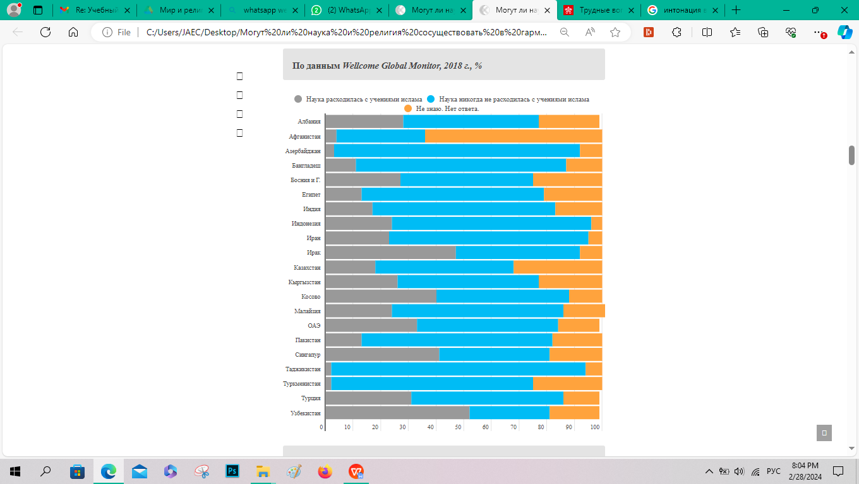

Таблица 2.

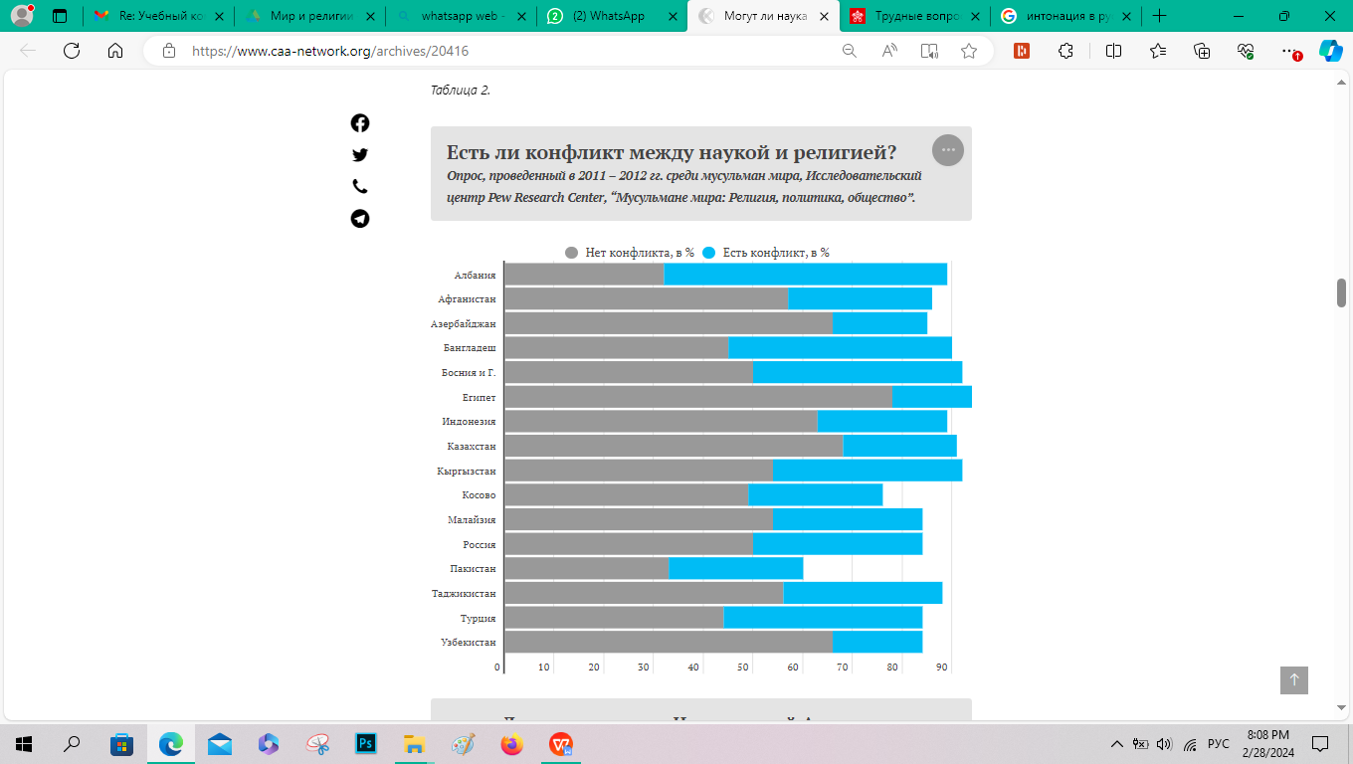

### ****Противоречит ли наука религии? Что думают индуисты?****

Среди последователей индуизма, опрошенных в Малайзии и Сингапуре, *преобладает мнение, что* наука и индуизм связаны и совместимы. Многие из респондентов-индуистов предложили – без подсказки, что их религия содержит много древних идей, которые были поддержаны современной наукой. *Например,* несколько респондентов описали использование куркумы в очищающих растворах или использование меди в кружках для питья. Они *указали, что* индуисты на протяжении тысяч лет знали, что эти материалы приносят пользу для здоровья, но учёные только относительно недавно *подтвердили, что* это связано с тем, что куркума и медь обладают антимикробными свойствами.

### ****Противоречит ли наука религии? Что думают буддисты?****

Буддийские респонденты описывали науку и религию совершенно иначе, чем мусульмане или индуисты. По большей части буддисты *говорили, что* наука и религия – две не связанные между собой области. Для многих буддийских собеседников наука и религия не могут находиться в противоречии, потому что это разные или параллельные области.

### ****Противоречит ли наука религии? Что думают христиане?****

Для сравнения репрезентативные опросы христиан по всему миру также обнаруживают широкий спектр мнений о том, расходились ли когда-либо религия и наука или *вообще* находились в противоречии. Опрос Wellcome Global Monitor за 2018 год выявил широкие различия во взглядах христиан на этот вопрос. США выделяются относительно высокой долей христиан, считающих, что наука не согласна с учениями их религии (61%). *Напротив,* такого мнения придерживаются только 22% христиан в Сингапуре, 18% в Швеции, 15% в Казахстане и 12% в Чехии. В Казахстане 51% опрошенных христиан *сказали, что* наука не расходится с учениями их религии, а 34% оставили вопрос без ответа или сказали, что не знают, что ответить.

### ****Эволюция: Мусульмане****

Эволюция вызвала разногласия у многих респондентов-мусульман, которые часто говорили, что теория эволюции несовместима с исламским принципом, согласно которому люди были созданы Аллахом. Эволюция также является распространенной, хотя отнюдь не универсальной точкой трений для христиан. *Напротив,* ни буддисты, последователи религии без фигуры создателя, ни индуисты, последователи политеистической веры, не видели разногласия с эволюцией ни в своих личных убеждениях, ни в своих взглядах на то, как эволюция согласуется с их религией.

Респонденты-мусульмане обычно говорили о конфликте между теорией эволюции и своими религиозными убеждениями о происхождении человеческой жизни – в частности, верой в то, что Бог создал людей в их нынешней форме, и что все люди произошли от Адама и Евы. Другие подчёркивали, что эволюция – это всего лишь теория, и её истинность не доказана.

*Однако* есть и группа мусульман, которые приняли теорию о том, что люди произошли от приматов в результате эволюционного процесса, хотя и считали, что она отклоняется от исламского учения.

Опрос мусульман по всему миру, проведённый исследовательским центром Pew Research Center в 2011 и 2012 годах, *показал, что* определённый процент мусульман в мире считает, что люди и другие живые существа эволюционировали с течением времени. В Малайзии, например, 37% взрослых мусульман заявили, что они верят, что люди и другие живые существа эволюционировали с течением времени. В США взгляды американских мусульман на эволюцию примерно разделились: 45% заявили, что они считают, что люди и другие живые существа эволюционировали с течением времени, а 44% заявили, что они существуют в их нынешней форме с начала времён.

В Центральной Азии среди мусульман меньше всего в эволюцию верят в Таджикистане (37%), а в Казахстане в эволюцию людей верят больше мусульман, чем в других опрошенных мусульманских странах (79%). В Узбекистане и в Кыргызстане, *как, впрочем,* и во многих других опрошенных мусульманских стран, процент тех мусульман, кто верит в эволюцию людей и живых существ, высок – более половины опрошенных.

Таблица 3.

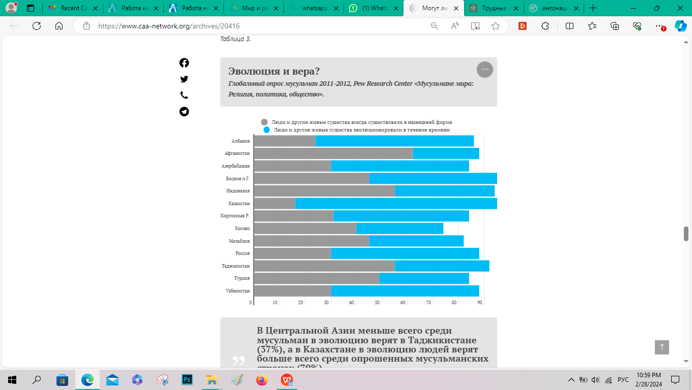

### ****Эволюция: Индуисты и буддисты****

Эволюция не представляет конфликта для опрошенных индуистов. В соответствии с тематическими комментариями о том, что индуизм содержит элементы науки, многие респонденты *заявили, что* концепция эволюции заложена в их религиозных учениях. На вопрос о происхождении человеческой жизни многие индуисты сразу ответили, что люди произошли от приматов.

Опрошенные буддисты также были склонны утверждать, что между их религией и эволюцией нет конфликта, и что они лично верят в эту теорию. Некоторые *добавили, что* они вообще не думают, что их религия связана с происхождением людей.

Данные глобального опроса по этому вопросу ограничены. Однако исследование религиозного ландшафта 2014 года, проведенное Pew Research Center, показало, что 86% буддистов и 80% индуистов в США *считали, что* люди и другие живые существа эволюционировали с течением времени, причём большинство также считает, что это произошло в результате естественных процессов.

### ****Эволюция: Христиане****

Опросы христиан во всем мире *показывают, что* большинство опрошенных людей согласны с идеей, что люди и другие живые существа эволюционировали с течением времени. Исследования Pew Research Center, проведённые в Центральной и Восточной Европе, *показывают, что* большинство христиан в большинстве стран этого региона верят, что люди и другие живые существа со временем эволюционировали.

Взгляды американских христиан примерно такие же: 58% в опросе Pew Research Center 2018 года *заявили, что* люди и другие живые существа эволюционировали с течением времени, а 42% *заявили, что* они всегда существовали в их нынешнем виде.

Однако ответы людей на вопросы об эволюции могут различаться в зависимости от того, как задаётся вопрос. *В частности,* исследование Pew Research Center 2018 года, посвящённое убеждениям о происхождении людей, *показало, что* больше белых евангелических протестантов, чёрных протестантов и католиков выразили веру в эволюцию, когда им была предоставлена возможность сказать, что люди эволюционировали под руководством Бога или высшей силы.

### ****Точки соприкосновения между религией и областями исследований биотехнологии****

Опрошенных попросили рассказать об их осведомлённости и взглядах на каждую из трёх конкретных областей исследований в области биотехнологии – новые технологии, помогающие женщинам забеременеть, редактирование генов для младенцев и клонирование животных.

Респонденты часто *заявляли, что* знакомы с экстракорпоральным оплодотворением, обычно называемым ЭКО, которое представляет собой вспомогательную репродуктивную технологию. Лица, выразившие положительное мнение об ЭКО, упоминали о помощи, которую оно приносит людям, пытающимся зачать ребёнка в наше время. Некоторые даже предполагали, что само ЭКО или знания, необходимые для его развития, были подарком от Бога.

Даже среди сторонников этих технологий оказалось, что люди либо не знали, какова позиция их религии в этом вопросе, либо думали, что другие люди – более старшие, более консервативные или более религиозные – могут быть против.

Респонденты-мусульмане склонны соглашаться с технологиями, помогающими в оплодотворении. Некоторые мусульмане *подчеркнули, что* эти технологии могут быть приемлемыми, только если будут соблюдены определённые критерии – *в частности,* если технологии будут использоваться супружескими парами и с собственным генетическим материалом пары.

Некоторые мусульмане также выразили озабоченность по поводу суррогатного материнства, *в частности,* тем, что ислам запрещает привлечение сторонних лиц в брак, и что суррогатное материнство фактически означает вступление в брак третьего лица. Несколько других мусульман, участвовавших в исследовании, упомянули о необходимости проконсультироваться с лидерами религиозного сообщества, что является обычной практикой для многих спорных вопросов в исламе.

Мнения по редактированию генов сильно разошлись. Опрошенные, независимо от их религии, сказали, что идея вылечить ребёнка от болезни до рождения или предотвратить болезнь, которая может развиться у ребёнка в более позднем возрасте, была бы полезным и приемлемым использованием редактирования генов. Но они часто смотрели на редактирование генов по косметическим причинам гораздо более негативно. Несколько респондентов подняли идею несогласия с редактированием генов из-за страха, что люди могут захотеть вестернизировать своих детей. *Например,* некоторые *повторяли опасения, что* редактирование генов будет использовано для создания детей со светлыми волосами и голубыми глазами.

Взгляды на клонирование также были условными. Представители всех трёх религий отметили своё неодобрение идеей клонирования людей. Но респонденты в целом считали клонирование животных гораздо более приемлемой практикой. Многие опрошенные *предполагали, что* клонирование животных принесёт обществу полезные результаты, такие как получение мяса, чтобы накормить больше людей, или помощь в сохранении почти вымерших животных.

Некоторые из опасений были основаны на религиозных традициях и ценностях. *Например,* в основном респонденты-мусульмане *упоминали, что* Бог должен быть единственным, кто может творить.

Индуисты и буддисты в исследовании *выражали религиозные опасения*, связанные с редактированием и клонированием генов, заключавшиеся в том, что эти научные методы могут вмешиваться в карму или реинкарнацию.

### ****Религиозные различия исчезают по мере того, как респонденты задумываются о ценности государственных инвестиций в научные исследования****

Не все аспекты науки рассматриваются через призму религии. Независимо от религии люди, с которыми мы разговаривали, в подавляющем большинстве описывали инвестиции в научные исследования, в том числе в медицину, инженерное дело и технологии, как необходимые. И малазийцы, и сингапурцы в целом разделяли это чувство.

В обеих странах респонденты описали государственные инвестиции в науку как способ стимулировать экономическое развитие, а также улучшить жизнь обычных людей. Люди часто с особым энтузиазмом относились к государственным инвестициям в медицину и говорили об их потенциале для улучшения медицинской инфраструктуры своей страны и оказания помощи стареющему населению.

1. [Могут ли наука и религия сосуществовать в гармонии? - Central Asia Analytical Network (caa-network.org)](https://www.caa-network.org/archives/20416)